Панюкова Наталья Ивановна
МБОУ СОШ№2 г.Усинска
Учитель начальных классов

Урок по изобразительному искусству для 2 класса
«Сказочная птица»
Цель:
Сформировать умение изображать сказочную птицу на основе воображения.
Задачи:
- Познакомить с иллюстрациями сказочных птиц;
- Развивать умение и навыки рисовать по представлению;
- Воспитывать аккуратность;

Источники иллюстраций:
http://yandex.ru/search
http://www.kartinki24.ru/kartinki/birds/fotopage/4/
Оборудование учителя: картины с птицами, книги с сказками, аудиозапись, карточки;
Оборудование учеников: гуашь, лист бумаги, кисти, тряпочка, карточки (зелёная, красная).

- Белый лист бумаги  - Гуашь  - Кисти  - Баночка с водой  - Тряпочка  - Палитра | Сказочные птицы  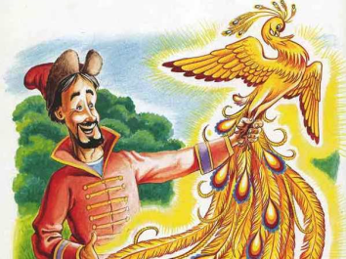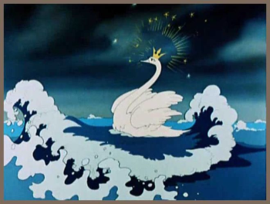  Выставка книг  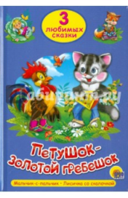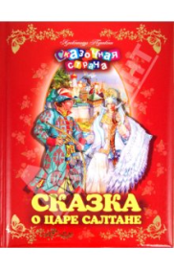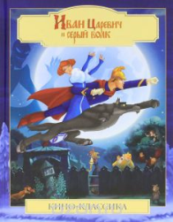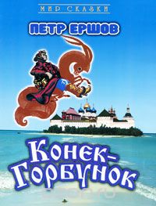  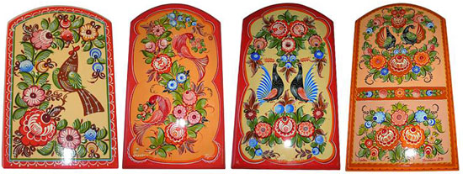 | 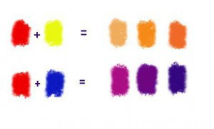  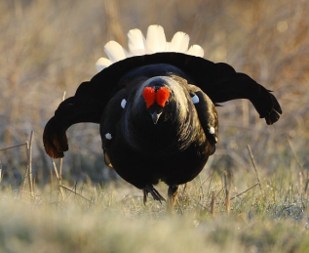  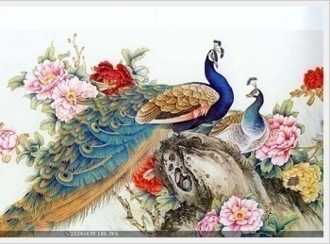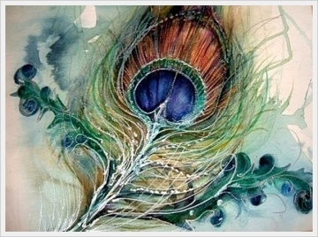
Оформление доски:

Обратная сторона доски.
Выставка рисунков
«Какие же они все-таки красивые»

Ход урока

Этапы | Деятельность учителя и учащихся
- Орг. момент | Ребята, прежде чем начать урок, проверим, всё ли у вас готово к уроку, умеете ли вы навести порядок на столе, аккуратно и удобно разложить все принадлежности. На доске карточка-помощница, она подскажет, что должно находиться у вас на рабочем месте к сегодняшнем уроку. Проверяем. У кого всё готово к уроку поднимает зелёную карточку, а у кого чего-то не хватает поднимаем - красную карточку.
2.вводная беседа, тема урока | Ребята, сегодня для вас предстоит интересная работа. Мы отправимся с вами в мир сказок. А что мы сегодня увидим и что будем с вами рисовать узнаем отгадав загадку.  Воробьи, стрижи, пингвины,  Снегири, грачи, павлины,  Попугаи и синицы:  Одним словом это - ...? (птицы)  Ребята, а если мы отправляемся в страну сказок, значит, о каких птицах мы будем говорить? (О сказочных птицах)  Ребята, а какие сказки вы знаете, где можно встретить сказочных птиц? («Золотой петушок», «Сказка о царе Салтане, сыне его Гвидоне и царевне лебеди», «Иван царевич и серый волк», «Конёк горбунок») Ребята, называют сказки, у доски появляется выставка книг. Ребята, а выглядела птица в сказке «Конёк Горбунок»? (Птица была яркая как солнце, как огонь, её называли «жар птица», потому что на неё даже смотреть было трудно, она вся сияла) На доске появляемся иллюстрация жар птицы.  Ребята, а как вы представляете сказочную птицу из сказки «Сказка о царе Салтане, сыне его Гвидоне и царевне лебеди»? (В этой сказке сказочная птица- лебедь, она грациозна, словно пава, красивая) На доске появляется иллюстрация лебеди.  Молодцы.  Ребята, а где мы можем кроме сказок увидеть сказочных птиц?(в жизни) А где в жизни мы можем их увидеть? (на посуде, на мебели) Молодцы. В росписи на деревянных изделия , на посуде изображают птиц, которые тоже отличаются своей красотой. Показ.  Ребята, есть ещё одна птица – Сирин. Эта птица своим пением усыпляла моряков и их корабли разбивались о скалы. Вот как описывают её:  Прилетела райская птица,  Садилась на тот сырой дуб,  Пела она песни райские,  Кто в эту пору – времечко.  Помоется росою из этой шёлковой травы,  Тот здрав будет.  Ребята, а каких птиц живущих в нашей стране вы можете назвать сказочными? (павлин, колибри, попугай, тетерев, журавль). Хорошо. Маша, прикрепи на доску иллюстрацию и прочитай нам, как описывают писатели тетерева.  Набухшие кровью брови, иссиня – чёрное, с металлическим отливом оперение, лирообразный хвост, белое подхвостье- словом красавец.  Петя, а ты прикрепи иллюстрации с павлинами и расскажи нам почему этих птиц можно назвать сказочными.  Ребята, какая из этих птиц, павлин, тетерев обитает в лесах нашей Республики? (Тетерев)  Ребята, а чем же отличаются сказочные птицы от птиц, которых мы встречаем в своей жизни? (Сказочные птицы придуманы, их мы никогда не увидим в жизни, их придумал, представил писатель, поэт, художник)
3.Самостоятельная работа | Ребята, сегодня вы будете юными художниками – иллюстраторами и создадите свою сказочную птицу. У каждого из вас буде своя сказочная птица. Закройте глаза и представьте свою сказочную птицу. Где она у вас будет находиться, в центре листа, в углу. Какое у неё оперение, какого цвета оперение. Какого размера ваша сказочная птица. (Звучит шум природы) Открываем глаза и начинаем работать, всё необходимое у вас на рабочих местах.
4.Дидактическая игра | Ребята, пока ваши работы сохнут, поиграем в игру «Угадай птицу»  Я показываю карточки с птицами, а вы называете этих птиц. И если эту птицу мы можем увидеть в нашей Республике, вы поднимаете зелёную карточку.  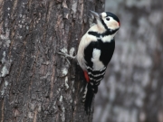Дятел  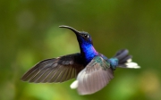Колибри  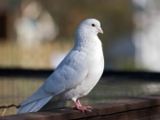 Голуби  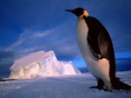 Пингвин  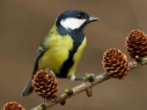 Синица  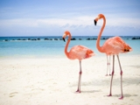 Фламинго  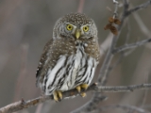 Совы  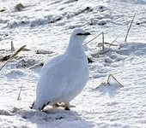 Куропатка  Молодцы!
5.Итог урока | Ребята, вот какая прекрасная выставка получилась у вас. У каждого из вас сказочная птица отличается своей окраской, каждый из вас выбрал необычное сочетание цветов. Ваши птицы чудесные, сказочные, необыкновенные.  Света, выйди к доске и оцени свою работу. Миша, а ты согласен, как оценила Света свою работу. Если нет, то почему. Хорошо. Так спрашиваем 4-7 учеников. Если есть ошибки, анализируем их.  Ребята, я хочу вас попросить понаблюдать за домашними животными в течении недели. Эти наблюдения пригодятся вам на следующем уроке изобразительного искусства.

